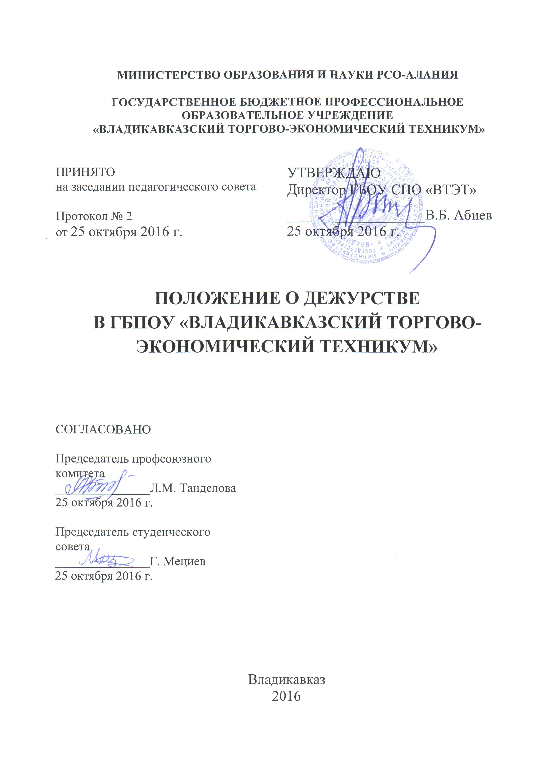
1. Общие положения

1.1. Дежурство по ГБПОУ «Владикавказский торгово-экономический техникум» (далее – техникум) организуется для поддержания внутреннего порядка в техникуме, своевременного принятия мер по предупреждению правонарушений.
1.2. Дежурство является элементом учебно-воспитательного процесса и инструментом привития обучающимся техникума навыков в выполнении «Правил внутреннего распорядка».
1.3. Ответственность за непосредственную организацию и руководство системой дежурства возлагается на заведующего воспитательной частью, который готовит и представляет директору на утверждение за неделю до начала учебного года проекты следующих документов:
- проект приказа об организации дежурства на учебный год;
- график дежурства учебных групп и преподавателей;
- график работы дежурных администраторов.
1.4. Цель дежурства: привлечь обучающихся и преподавателей к активному участию в создании условий, необходимых для нормального обеспечения учебного процесса и соблюдения всеми обучающимися установленного порядка.
1.5. График дежурства администрации техникума составляется заведующей воспитательной частью на семестр по дням недели и утверждается директором техникума.
1.6. График дежурства групп составляется заведующей воспитательной частью на каждый учебный семестр с учётом выхода групп на производственную практику и утверждается директором техникума.

2. Основные требования к дежурному администратору

2.1.Дежурный администратор:
- дежурит в определённый ему день недели с 08 ч. 30 мин. до 16 ч. 30 мин.;
- проверяется готовность аудиторий к проведению занятий;
- координирует работу дежурного преподавателя и дежурной группы;
- выявляет опоздавших обучающихся и проводит с ними профилактическую работу;
- проверяет внешний вид обучающихся техникума;
- обеспечивает присутствие обучающихся и преподавателей на занятиях в учебное время.

3. Основные требования к дежурному преподавателю

3.1. Классный руководитель дежурной группы является одновременно дежурным преподавателем на весь срок дежурства группы.
3.2. Дежурный преподаватель:
- приходит ежедневно (в дни дежурства группы) к 08 ч. 30 мин. и до 14 ч. 30 мин. организует и направляет работу дежурной группы;
- следит за своевременным выходом дежурных на пост и за выполнением ими своих обязанностей;
- делает соответствующие перестановки в случае отсутствия того или иного дежурного;
- обеспечивает помощь дежурной группе в проведении общетехникумовских мероприятий;
- в конце дня докладывает дежурному администратору о ходе дежурства.
4. Основные требования к дежурным группам

4.1. Дежурная группа назначается на две недели и дежурит ежедневно с 08 ч. 45 мин. до 14 ч. 30 мин.
4.2. В группе назначается ответственный за дежурство, который является помощником дежурного преподавателя, распределяет обучающихся по местам дежурства.
4.3. Дежурная группа обязана:
- обеспечивать порядок и должное поведение обучающихся в вестибюле и коридорах техникума;
- сообщать дежурному преподавателю об имеющих место нарушениях дисциплины;
- в течение двух недель оказывать необходимую помощь в проведении мероприятий по плану техникума, в т.ч. убирать и украшать актовый зал, следить за порядком и т.п.
4.4. Дежурная группа имеет право:
- предъявлять необходимые требования к любому обучающемуся и группе, добиваясь выполнения своих указаний;
- вносить предложения по улучшению распорядка работы в техникуме, улучшению санитарного состояния.
4.5. В течение всего учебного года еженедельно учебные группы проводят «санитарные пятницы» в закрепленных за ними помещениях (аудиториях, залах).
4.6. В сентябре-октябре, апреле-мае группы приводят в порядок закреплённые за ними участки двора и прилегающей к техникуму территории.

